Välkommen till Mariestads Marathon
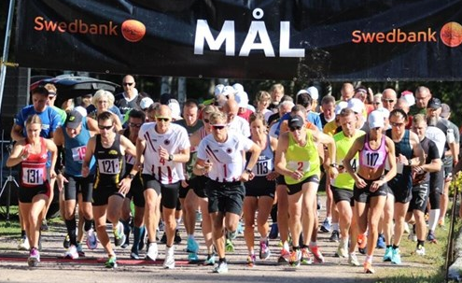
lördagen den 20 augusti 2022
- Sveriges vackraste mara
en naturskön bana utmed Vänerns strand i Mariestad

Start | Klockan 10.00, Snapens Friluftsområde.
42 km | Tävlingsklasser Marathon  M18-34, M35, M40, M45, M50, M55, M60, M65, M70, M75, M80, M85  K18-34, K35, K40, K45, K50, K55, K60, K65, K70, K75, K80, K85
7, 21 el 42 km | M motion, K motion
Anmälan | Via anmälningsformulär på Mariestads AIF Mariestads Marathon (laget.se) För att vara  med i tävlingsklass måste man vara registrerad i en klubb som tillhör Svenska Friidrottsförbundet.  Sista anmälningsdag är 14/8. Anmälan godkänd då betalning erhållits. Anmälan på plats på tävlingsdagen 100kr tillägg på startavgiften.
Avgift | 400kr maraton (medlem i Marathonsällskapet 50kr rabatt)  200kr 21 km halvmara  100kr 7km motion
Betalning | Swish 123 519 3073 alt. bankgiro 5762-3811, uppge namn och tävlingsklass.
Nummerlappar | Hämtas tävlingsdagen från kl 08:00 vid startområdet
Banan | Vändpunktsbana, kontrollmätt av Reima Hartikainen.
Vätska | Vid varje 3,5 kilometer serveras sportdryck, coca-cola och vatten samt bannan.
Sjukvård | Finns i mål- och startområde.
Tidtagning | Tidtagning sker med hjälp av chip.
Regler | Maxtid 6 timmar, Svenska Friidrottsförbundets regler. Loppet ingår i Furhoffs löparcup.
Allmän info | Finns omklädningsrum och dusch, Kaffe & smörgås ingår till dom som springer Halv/hel marathon.
Upplysningar | Tävlingsledare Mikael Johansson tfn 070-205 65 34, mikaelj1972@yahoo.se

